

**Con este enlace entras a la clase.**

**Tómate tu tiempo y entra contento.**

Join Zoom Meeting: <https://us04web.zoom.us/j/6318221876?pwd=Wmdsd1VNWlppN0I3TFVEMzJmSk5nQT09>

Meeting ID: 631 822 1876

Passcode: 2XBXj2

**Literatura: El Realismo mágico**

**Actividades en clase**

1. Ver el siguiente video: <https://www.youtube.com/watch?v=gEcVYW97da0>
2. Realizar un mapa mental sobre el realismo mágico: definición, características, autores y libros.
3. Realizar la sopa de letras de la página 195.
4. Leer el texto de la página 197

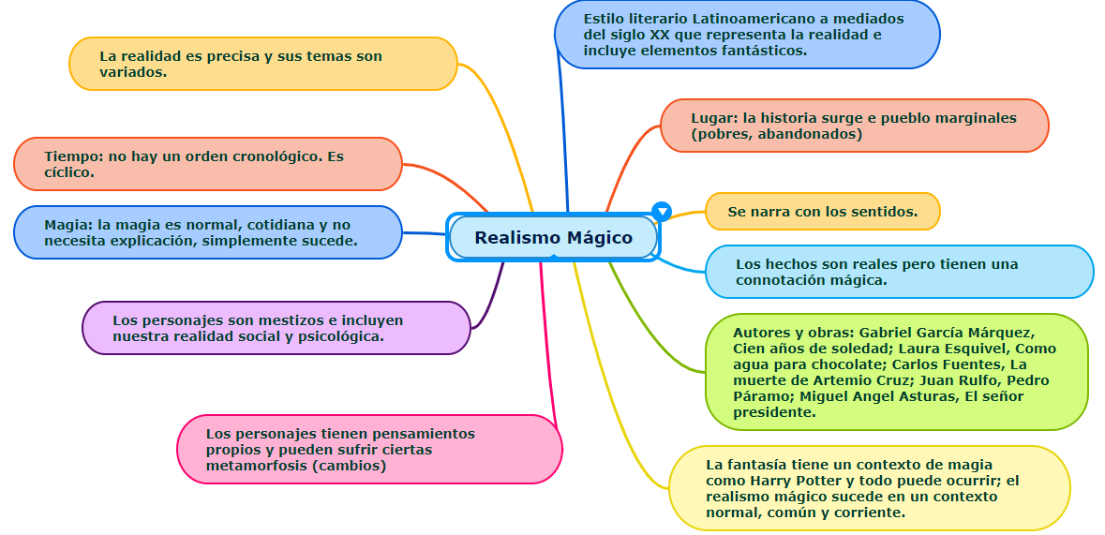

**Actividad de evaluación**

1. Pensar en mi ciudad ideal: comportamiento de las personas, transporte, medio ambiente, casas, edificios, trabajo, deportes, etc. Luego de pensar en estos detalles, redactar en un texto cómo sería mi ciudad ideal agregando elementos del realismo mágico.
2. Enviar evidencias de trabajo realizado en clase (cuaderno y módulo) a través de NotaEscolar. **Fecha límite: Jueves 17 de septiembre.**